Безробітна Надвірнянськоїрайоної філії успішно завершила навчання на міжнародній платформі Coursera
Сучасний світ в умовах пандемії перейшов на роботу в онлайн-режимі. Все частіше окремі люди й організації використовують для роботи і навчання різноманітні освітні інтернет-платформи.

Міжнародна платформа Coursera відкрила через службу зайнятості безкоштовний доступ до своїх освітніх програм для безробітних осіб (3 800 онлайн-курсів за вибором).
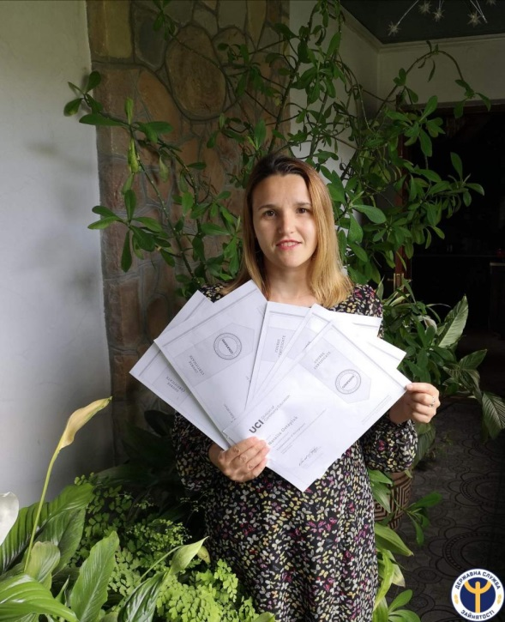
Можливістю пройти безкоштовні курси скористалась безробітна Надвірнянської районної філії Івано-Франківського обласного центру зайнятості Наталія Остап`юк. Після онлайн-консультації з фахівцями служби зайнятості, отримавши безкоштовний доступ до реєстрації на платформі, вона обрала для себе онлайн-курси, які її найбільше зацікавили.
«Відверто зізнаюсь, спиняло те, що усі курси на цій платформі англійською мовою, а це теж зайва незручність, як мені тоді здавалось. Втім моя зацікавленість все ж таки перемогла. Я пройшла 6 курсів, отримала 5 сертифікатів міжнародного зразка та зважилась пройти й ті, що входять в програму МВА. Під час проходження курсів на Coursera паралельно поглибила свої знання з англійської мови та доповнила резюме новими пунктами. Тому щиро дякую службі зайнятості за шанс отримати нові знання, адже всі ми знаємо, що знання - це найкращий капітал, яким може володіти людина», - розповіла Н. Остап`юк.
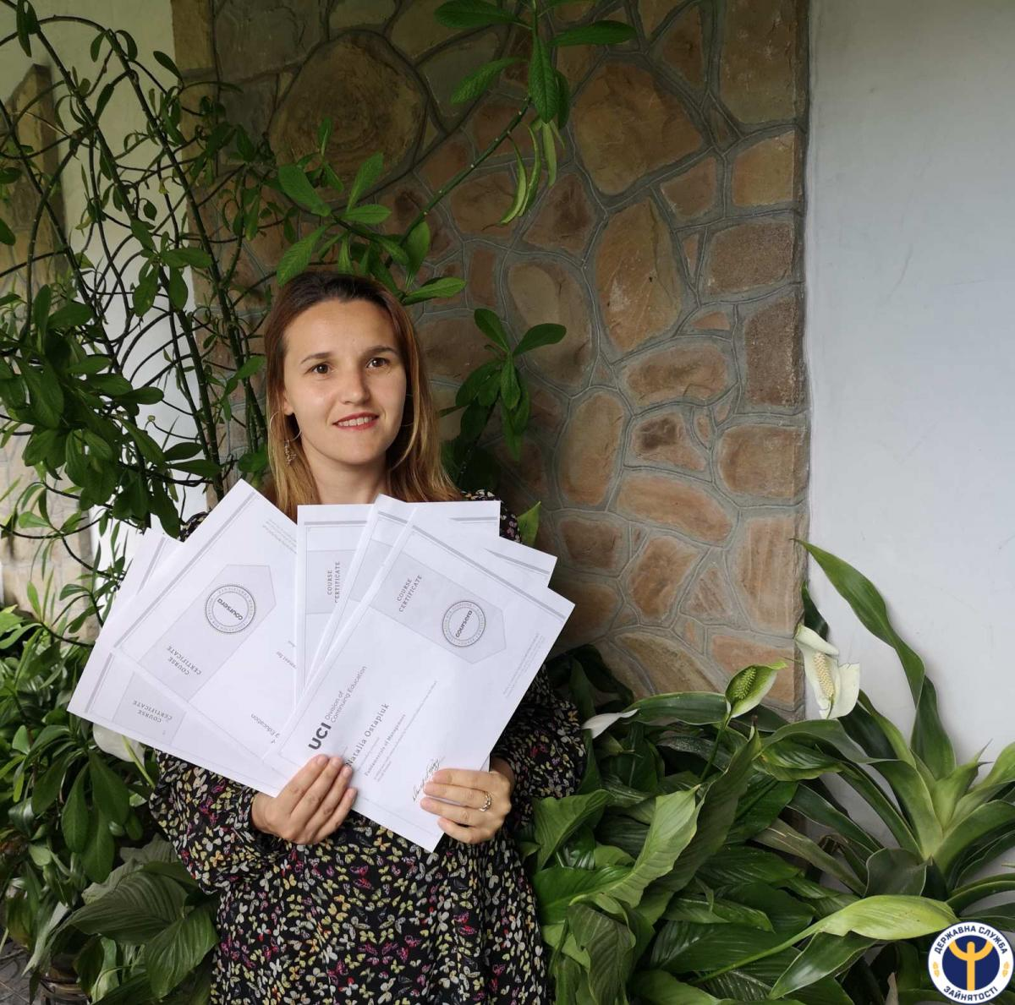
Зареєструйтесь через службу зайнятості до 30 вересня на міжнародній платформі Coursera, оберіть онлайн-курси, які вас зацікавлять, і вперед, адже нові знання – нові можливості!

